书名：财富价值观：美国百城首富实录
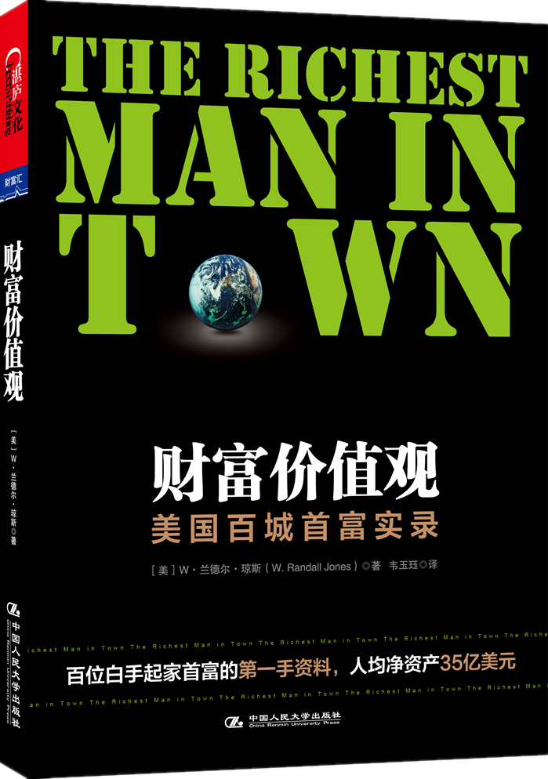
书号：978-7-300-17010-7
著者： W·兰德尔·琼斯（W. Randall Jones）
责任编辑：白贵珍
成品： 页数：238
纸张： 16K
装祯：平装
出版时间： 2013年4月
定价： 49.9
出版社：中国人民大学出版社

- 本书卖点
- 一百个城镇，一百位白手起家首富的第一手资料，
人均净资产35亿美元。
- 100个城市，100位首富，讲述生命中最重要的东西是什么。一次人生历练的思想之旅，一场创造财富的智慧盛宴。
◆ 读者定位
1、大众读者
作者简介
W·兰德尔·琼斯
◆美国知名媒体人士，《价值》和《美国慈善家》杂志创始人，拥有25年资深媒体经验，曾被美国白血病与淋巴瘤协会誉为“年度慈善家”。
◆他花费两年多的时间深入美国100个城市，遍访100个最成功、掌控者全美7%以上财富的首富们，从而揭示出获得成功的智慧和方法。
- 内容简介
1.什么是成功？而什么又是真正的富有？对于怀揣财富梦想的人来说，什么才
是最重要的？
2.《财富价值观：美国百城首富实录》作者W·兰德尔·琼斯花了两年多的时
间，深入美国100个城镇，拜访当地最为成功的白手起家人士，他们的平均资产高达35亿美元。犹如条条大陆通罗马，成功与财富创造的路径也并非唯一，但其被后的思想和智慧却都是万变而不离其宗的。在与首富们的对话中，兰德尔发现，他们无一例外地找到了自己的“绝对音准”，拥有完美的执行力和超强的销售能力。金钱对于首富们来说并不是目的，而是对于他们事业成功的记分牌，是对成功的回馈。除此之外，成功还为他们带来了巨大的自由、快乐以及超越普通人的影响力。作者还以首富们的经历告诫我们，如果脱离了道德的界限，再多的财富终究都会只是一场空。
- 显然这不是一本普通的致富经，而是更像一场思想和智慧之旅。不是每个人都能成为首富，但是首富们智慧和思想却是每个人都可以学习的。看清财富的真谛，才能变得真正富有。
。

◆ 简要目录

引言 致富哲学

第一章
没有价值，就没有真正的财富

佛罗里达州迈阿密市首富乔治·贝雷斯，仅仅因 为完美主义的个性，一直努力打造豪华的房地产项目，金钱便随之而来……只有创造价值，你才 能赚取有意义的财富。为赚钱而赚钱，你将一无所获。旅程就是那桶金，快乐不是金钱，而是成功带来的伟大的回报。

首富的生活格言1 选择快乐，选择成功

第二章
永远做你最擅长的事

密西西比州默里迪恩市首富哈特利·百威热爱吉他，但他沮丧地发现，无论怎样努力，他都不可能成为一名超级吉他巨星。不过，他发现自己可以制作出摇滚巨星使用的吉他。如今他已是美国百威电子公司的创始人和 CEO……抛开 “只要想到就可以做到”的错误观念，巩固并加强你的优势，找到最适合自己的路。

首富的生活格言2 拥有信仰

第3章 做自己命运的主宰者
加州安德森市首富阿奇·埃默森于 1969 年推动自己的禧乐太平洋木业上市，但是因为厌恶跟华尔街对话，5 年后又将公司私有化？他解释说：“我只想给自己打工？”……给自己当老板，掌控自己的命运，是一条更为光明的出路；如果你已经拥有自己的事业，那就做一个乐善好施的独裁者。

首富的生活格言3 厌恶杠杆式的生活方式

第4章 让卓越成为一种习惯
佛罗里达州劳德代尔堡市首富韦恩·休伊曾加是 美国历史上伟大的连续创业者之一，其资本净值 超过 30 亿美元。他说：“我总是第一个到达办公室，最后一个离开的人。”……日复一日的工作锻炼了我们，而卓越，并非一蹴而就，它是一种习惯。只有坚持，你才能拒绝服输。

首富的生活格言4 燃烧激情

第5章 早起步，早行事

得克萨斯州奥斯汀市首富迈克尔·戴尔 12 岁便开 始经营戴尔邮票。16 岁他做了推销订阅 《休斯敦邮报》的暑期工，挣了18 000 美元。在创建戴尔公司之前，他就已经是一个连续创业家了……虽说实践梦想，永远不会太晚，但风险会随着年岁增长，所以年轻是最大的资本。越早开始，承担的风险便会越少，你会拥有更多时间去做好它。

首富的生活格言5 保证身体健康

第6 章 成功取决于完美的执行力

纽约州奥尔巴尼市首富卡西克·巴拉、古哈·巴拉兄弟运营着一家游戏公司，他们每天都在钻研视频技术，开发的软件让视频体验变得更加有趣、更加快速、更能让玩家体会到虚拟世界的愉悦感。 最终他们将公司以100 亿美元的高价卖给了暴雪，这对刚刚20 来岁的兄弟通过游戏获得了数百万美元的收益……成功取决于把事情做好的执行力，成功不在于计划，而在于每一天的每一步中。
首富的生活格言6 关注细节

第7 章 甘愿面对失败

佛罗里达州代顿海滩市首富、夏威夷热带公司创始人伦·赖斯经历了6 次失败，才获得成功。他曾在 7 所学校任职，并被开除了6 次。这让他彻底地认识到自己命中注定要做的事……失败，生命中最漂亮的肯定。除非你中途退出，否则根本就没有失败这回事。

首富的生活格言7 快乐的妻子，幸福的生活

第8章 伟大的财富可以在任何地方创造

佛罗里达州彭萨科拉市首富、明星诉讼代理人弗雷德·莱文是在自家后院开始财富之路的。他也是为数不多的获取首富席位的律师之一。莱文对家乡引以为豪，他从未想过要到其他地方生活、工作……谁说必须前往大城市才能成功，去哪儿创业，人口因素无关紧要。伟大的财富可以在任何地方创造。

首富的生活格言8 浇灌友谊

第9 章 取之有“德”

泰科国际的前CEO 丹尼斯·科兹洛斯基凭借天分，将泰科国际从一个市值4 000 万美元的公司发展成为市值400 亿美元的大集团。这是一项卓绝的成就。但可惜的是他把手伸向了公款，为自己搜刮了总额近 1.7 亿美元的财富……没有道德基础的财富只不过是一幢海市蜃楼，在塑造的当时便注定了迅速消失的结局。

首富的生活格言9 施不逊于得

第10 章 情商重于智商
加州萨克拉门托市首富马文 · 奥茨是一个超级推销员。超级推销技巧让马文 奥茨从一个梦想成为锁匠的小男孩，变成一个坐拥亿万资产的房地产开发商……高智商固然重要，与此同时，还应该拥有与之相当，甚至超过智商的情商。

首富的生活格言10 学无止境

第11章 学会借鉴的力量

新罕布什尔州霍利斯市首富帕特里克 · 麦戈文在其职业生涯早期，托马斯·沃森建议他说，在终端用户那儿拥有一个巨大的科技教育市场。麦戈文接受了这个聪慧的建议，随后便创办了 《计算机世界》杂志，便是后来的国际数据集团的基础……没有人通晓工作和生活中所有问题的答案，要从成功者那里借鉴经验，从失败者那里吸取教训。

第12章 永不停驻，让再造成为一种常态

堪萨斯州维奇塔市首富菲利普·拉芬年过 70 时， 以13.9 亿美元的价格，把 自己的 14 公顷土地卖了出去，并指挥价值 7 000 万美元的波音飞机降落到下一单生意的谈判处。他刚与一名前乌克兰小姐结婚，“退休？当然不可能。我不能这么做。”……如今的时代，不论从体力上还是财政上，退休都失去了意义。永不退休，让生命充满不断的再造！

结语 一场思想和智慧的人生之旅
附录 美国百城首富个人档案
◆ 上架建议
励志与成功/财富智慧

书摘
创造财富的关键，首先在于创造价值
如果只盯着钱，把它作为唯一目标，你将注定一无所获。—— 兰德尔·J·柯克
来自弗吉尼亚州贝尔泉生物领域的亿万富豪兰德尔 · J ·柯克同样持有这种观点，且他的总结更加精辟。他说：“如果只盯着钱，把它作为唯一目标，你将注定一无所获。这是禅宗的观点。”柯克相信，钱是一种价值工具，是一种为世界作出巨大贡献的非常有用的副产品。他劝诫人们说：“不要以钱为目的从事。如果你能找到自己的爱好，社会又能认同其价值，那么赚钱就不是难事。”从其他首富那里我也曾听到过这样的话，这是大多数富豪的共同观点。
对于这些伊坎式、柯克式话语，我的第一反应是：恩，当你赚了数亿美元之后，这种话说起来自然很惬意。但是我的研究又表明，伊坎和柯克的话是对的——只有你为公司、组织，乃至世界作出的贡献才能决定你最终的财富水平。柯克对金钱的态度是对的，他说：“用正确的方式做正确的事，否则你就赚不到钱。”他相信大部分首富也这么想。换句话来说，这是一次有意义的旅行，是一次将在雨后彩虹处找到真正财富的旅行。
印第安纳波利斯的首富克里斯特尔 ·德哈恩懂得，创造财富的关键是首先要创造价值，金钱只是价值的副产品。她的经历就是现实版的美国梦实现过程。生于德国的她。为了提高英语能力， 16岁就离家远赴英格兰做保姆。不久后，她回国为美国军队做翻译。工作期间，结识并嫁给了一名美国士兵，后随其来到印第安纳波利斯。有了两个孩子之后，因为需要赚钱补贴家用，她开始在家里做些打字工作。她说：
“我从未渴望过金钱和大笔财富，也从未想过要到美国追名逐利。我只是考虑到了家庭的需要。我得做些什么来补贴家用。 ”
尽管起步简单，但是仅十年之后，德哈恩就已经运作着一家服务全球的跨国公司 ——国际分时度假交换公司（ Resort Condominiums International）。她以 8.25亿美元的价格将公司出售给亨利 ·西尔弗曼
（Henry Silverman）的圣达特国际集团公司（ Cendant Corporation），这是应得之物。德哈恩并没有以钱为目标赚钱，但她也认同大笔财富是自己辛苦工作的回报。她说：“我不想只是干等，也不会安于现状。我有激情把开始的工作坚持下去。回报是艰辛工作的自然结果。 ”
快乐不是金钱，而是成功带来的伟大回报
金钱确实可以转变为快乐。但是有个前提：钱是自己挣的，是你努力的结果，而不是从天而降。—— 兰德尔·J·柯克
别搞错：首富们确实在享受他们的劳动果实。佛罗里达州代顿海滩市的罗恩 ·赖斯通过开办夏威夷热带公司（ Hawaiian Tropic）大赚了一笔。他坦率地承认说：“我喜欢钱，我喜欢它带来的自由，我喜欢它带来的奖赏，我还喜欢通过它让生活更加丰富多彩。 ”
来自路易斯安那州莱克查尔斯市的威廉 ·杜尔由深海打捞起家，创办了全球工业公司（ Global Industries），他说：“我为自己人生财富记分板上的纪录自豪。 ”7亿美元的分值确实值得骄傲，不过他强调，事业的激情、狩猎的兴奋以及开创事业、探索财富这一循序渐进的过程也鼓励他去享受得到的金钱。他回忆说： “32岁的时候，某天早上，我听到会计师说：‘杜尔，你有 100万美元。’于是我对会计师说：‘哦？我得出去庆祝一下！ ’”接着他就这么做了。
那天晚上，他带着妻子凯尔、父母和亲戚们出去吃了顿“我是百万富翁”大餐。“那一刻对我来说意义非凡，我并未追逐这个目标。开始我只是想，我会越过越好。我从未对自己说过要成为百万富翁。”他说，“我只是希望每小时多挣 10美分而已。我只是希望保持进步的态势。 ”
本书证实了，金钱确实可以转变为快乐。但是有个前提：钱是自己挣的，是你努力的结果，而不是从天而降。只有你通过某些重要途径为世界创造了真正的价值，由此得来的金钱才能带来快乐。快乐确实是一种独一无二的个人体验，但是当我问首富们：“回忆你所获得、所体验、所熟知的一切，你真的感到快乐吗？”他们的回答无不掷地有声：“是！”首富们热爱自己所创造的生活。

